**Специфікація вимог до ПЗ**

для

**YouFit**

Випуск 1.0

# ЗМІСТ

ЗМІСТ 2

# ВСТУП

## Призначення

Дана специфікація вимог до програмного забезпечення описує функціональні та нефункціональні вимоги до інформаційної системи YouFit.

## Межі

YouFit — це мобільний додаток, що призначений допомогти користувачу контролювати свій щоденний раціон харчування. Метою даного продукту є отримання оцінки зручності користування додатком з огляду на перспективу реалізації більш складних функцій системи для подальшої монетизації.

## Короткий огляд

Специфікація написана на базі стандарту IEEE – 830 – 1998. Основні відомості щодо опису системи в цілому, її головних функцій та інтерфейсів міститься в розділі повного опису. Повний опис функціональних та не функціональних вимог, обмеження містяться у розділі специфічних вимог.

# ЗАГАЛЬНИЙ ОПИС

### Перспектива продукту

YouFit – це нова інформаційна система. На рисунку 1 наведено діаграму, на якій зображено основні типи взаємодії між YouFit та іншими системами для її повноцінної роботи.

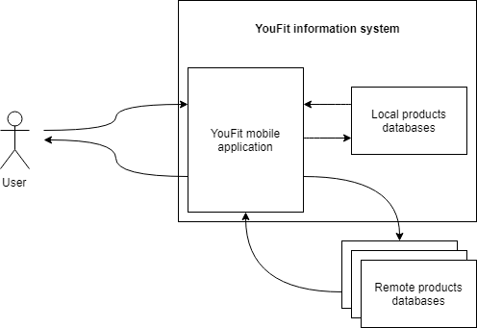

Рисунок 1. Діаграма потоків даних

Як зображено на рисунку, мобільний додаток YouFit взаємодіє із локальною базою даних пристрою. Але крім цього, додаток має можливість відсилати запити і отримувати відповіді від деяких віддалених баз даних. На даний момент системою, що може забезпечити такі запити розглядається веб-ресурс <http://www.calorizator.ru>.

Також видно, що користувачі, які взаємодіють з системою через графічний інтерфейс користувача, не поділяються на класи.